Образовательный профориентационный
веб – квест «Моя карьера»
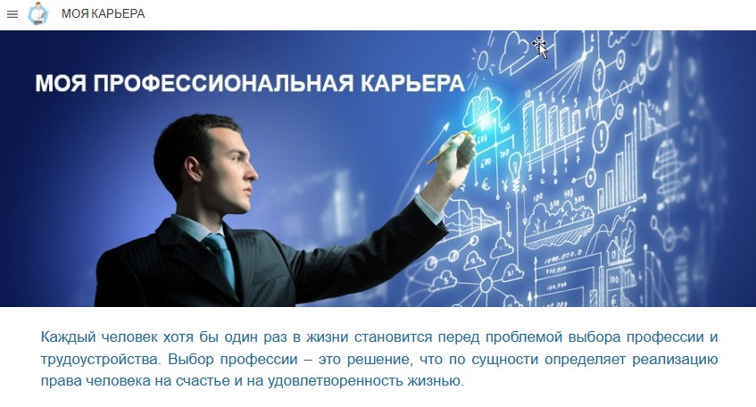


МОЯ КАРЬЕРА (google.com)

Автор – составитель:
Прокопенко Светлана Георгиевна,
учитель географии, биологии МОУ «СШ №5
Краснооктябрьского района города Волгограда»

г. Волгоград

- Пояснительная записка

- Актуальность, проблема.
Одной из важнейших задач школы является - профессиональная ориентация, направленная на формирование отношения к профессии, готовности к выбору учебного заведения и к самоусовершенствованию в сфере выбранной профессии. В большинстве школ наблюдается отсутствие четких профессиональных ориентиров у определенной части учеников, выделяется слабая осведомленность о мире труда и профессий, о рынке труда, а также требованиях, которые предъявляет к личности та или иная профессия или специальность.
Профориентация школьников по своей сути является не только проблемой педагогической, но и общественной. Сущность профориентации как общественной проблемы проявляется в необходимости преодоления противоречия между объективно существующими потребностями рынка труда в сбалансированной структуре кадров и неадекватными традиционно сложившимися субъектными профессиональными устремлениями молодежи (1). При этом образовательным учреждениям не хватает мобильности и материально-технических ресурсов, чтобы скорректировать возникший дисбаланс. Следует учесть и тот факт, что современные подростки не имеют достаточно полных и систематических сведений о многообразии профессий, направлениях своего дальнейшего профессионального развития, возможностях построения профессиональной карьеры (4).
Поэтому одна из задач специалистов, ответственных за профориентацию в образовательном учреждении – создавать обучающимся условия для формирования представлений о мире профессий, осознанного отношения к собственному выбору: кем быть, куда поступить учиться или трудоустроиться? Своевременно оказанная старшеклассникам профориентационная помощь выступает залогом гармоничного развития личности и правильного, осознанного выбора будущей профессии.
В контексте рассмотрения проблемы самоопределения особое значение представляют вопросы, связанные с изучением проблемы профессиональной ориентации детей с ограниченными возможностями здоровья. Для того чтобы профессиональное самоопределение учащихся с ОВЗ было успешным, важно развивать у них активное отношение к себе, своим возможностям в связи с осознанием важности и необходимости самоопределения и адекватного отношения к ситуации выбора профессии, основанного на осознании своих желаний и возможностей. Кроме этого, большую роль в успешной профессиональной ориентации играет фактор максимально адекватной оценки учащимися своих психофизиологических особенностей (9).
Использование веб - квестов позволяет уйти от традиционных форм обучения детей и значительно расширить рамки образовательного пространства. Образовательный квест, как вид интерактивных технологий, позволяет решить следующие задачи:
- образовательная - вовлечение каждого учащегося в активный познавательный процесс (организация индивидуальной и групповой деятельности школьников, выявление умений и способностей работать самостоятельно по какой-либо теме);
- развивающая - развитие интереса к предмету, творческих способностей, воображения учащихся; формирование навыков исследовательской деятельности, умений самостоятельной работы с информацией, расширение кругозора, эрудиции, мотивации;
- воспитательная - воспитание личной ответственности за выполнение задания, формирование таких качеств как настойчивость, ответственность, взаимопонимание (8).

2. Описание инновационного продукта
Новые возможности в реализации квеста обеспечивает дистанционная форма в рамках дистанционных курсов. Дистанционное обучение является «сильной» стороной на пути обеспечения доступности профильного образования, но только небольшой процент учащихся реализовывают возможность предпрофильной подготовки через дистанционную форму.
Анализ дефицитов ресурсов предпрофильной подготовки в учреждении образования, особенно в сельских школах, позволил сделать вывод о том, что наиболее острой является проблема отсутствия учебно-методического ресурса, обеспечивающего индивидуальные образовательные траектории учащихся (7). Выбор дистанционного курса в форме профориентационного квеста, обоснован тем, что данная форма предполагает максимальное вовлечение школьников в активную практическую деятельность профессиональной направленности.
Веб - квест направлен на решение важнейшей задачи – разработки механизма обучения обучающегося работе с информацией (выбирать, систематизировать, преобразовывать и т.д.) и выполнению проблемного задания с использованием ресурсов сети Интернет (10). Обучающиеся могут выполнять задания веб-квеста дома и при этом общаться со сверстниками и педагогом, руководящим веб - квестом, работая в группе и индивидуально.
Все это позволяет создать благоприятную образовательную среду для развития обучающихся, особенно с особыми образовательными потребностями, для получения ими опыта коммуникативной деятельности в условиях дистанционного обучения. В связи с этим назрела необходимость создания профориентационного веб – квеста «Моя карьера» в рамках дополнительного образования.
Цель веб – квеста: создание условий для формирования умений использования инструментов дистанционного обучения в самоподготовке к избранной профессии, достижении результатов и саморазвитии в профессиональной деятельности.
Задачи:
- способствовать профессиональному самоопределению участников;
- способствовать умению находить необходимую информацию с использованием цифровых инструментов;
- формировать стремление к совершенствованию личности в достижении успешности;
- способствовать профессиональному просвещению, с учетом тенденций изменения рынка труда.
Социальная значимость квеста – необходимость оказания помощи школьникам в правильном обоснованном выборе профессии, оценки и корректировки профессиональных планов, знакомство со способами достижений результатов в профессиональной деятельности, самоподготовки к избранной профессии и саморазвития в ней.
Профориентационный веб-квест «Моя карьера»- стартовая площадка для определения способностей, склонностей к конкретной профессии, изучение профессиограмм профессии, возможностей для получения профессии. При использовании образовательного Веб-квеста существуют, по крайней мере, два результата. Первая составляющая оценки результата это, собственно, та видимая часть, которая и является выполненным Веб-квестом. Причем оценивается не объем освоенной информации (что изучено), а ее применение в деятельности (как применено) для достижения поставленной цели. Второй же результат – это педагогический эффект от включения школьников в «добывание знаний» и их логическое применение, то есть включение их в информационную деятельность, желание приобретать новые знания, умения и совершенствовать имеющиеся, желание осваивать новые виды деятельности, самостоятельно формулировать познавательную цель и строить действия в соответствии с ней, делать обобщения, выводы, приобретать ИКТ-компетенции (10).
Целевая аудитория веб-квеста: учащиеся 8-9 классов (в том числе учащиеся с ОВЗ, инвалиды), количество учащихся неограниченно, возможно как групповое, так и индивидуальное участие.
Планируемые результаты:
Предметные: умение преобразовывать одни формы представления информации в другие, выбирать язык представления информации в модели в зависимости от поставленной задачи, иметь понятие о различных формах представления информации, использовать средства Интернет для нахождения информации, графических иллюстраций, аудио объектов.
Метапредметные:
- регулятивные: планировать своё действие в соответствии с поставленной задачей; вносить необходимые коррективы в действие после его завершения на основе его оценки и учёта характера сделанных ошибок; иметь навыки самоконтроля.
- коммуникативные: умение осознанно строить речевое высказывание, слушать и понимать речь членов группы, вести коммуникативное сотрудничество с одноклассниками в группе.
- познавательные: умение сравнивать (выбирать основания и критерии для сравнения), структурировать знания; одновременно анализировать несколько разнородных информационных объектов, делать выводы, умение работать с текстом, находить в тексте нужную информацию; формирование алгоритмического мышления и объектно-ориентированного мышления, формирование и развитие ИКТ - компетентности.
Личностные: способность к самооценке на основе критерия успешности учебной деятельности, способность регулировать свои действия, прогнозировать деятельность на занятии.
Степень эффективности квеста определяется достижением образовательного и социального эффектов. Мониторинг реализации проводится путём:
- анализа результатов оказанных профориентационных услуг;
- анализа анкетирования учащихся общеобразовательных школ по выбору направления профильного обучения;
- анализа реализации профессиональных намерений выпускников общеобразовательных школ.

Ожидаемые результаты:
- увеличение доли учащихся 8-9 классов, определившихся с выбором будущей профессии;
- увеличение доли учащихся, заинтересованных в выборе профиля обучения в старших классах;
- приобретение опыта дистанционного обучения.

3. Риски и компенсаторные меры:
При прохождении веб-квеста могут возникнуть сложности у обучающихся с ОВЗ, инвалидов в зависимости от имеющегося заболевания (слабое зрение, затруднение движений -ДЦП), с учетом этого прохождение квеста происходит в основном через кнопочный вариант, что упрощает нахождение нужной информации, укрупненные изображения делают доступной для видимости объекта изучения.
Учащиеся в любой момент могут обратиться к учителю за помощью. С педагогической точки зрения лучше организовывать взаимопомощь в мини-группах для создания ситуаций успеха и достижений лучшего результата.
Прохождение веб-квеста должно постоянно контролироваться педагогом, основная задача которого помогать и консультировать особенно учащихся с ОВЗ, инвалидов.

4. Ресурсное обеспечение проведения веб-квеста: любой гаджет с выходом в сеть Интернет, программа-браузер, Google-аккаунт, Google-продукты (Google Формы для регистрации, Google Таблицы для контроля за прохождением квеста), графический редактор.

II. Инновационный продукт
«Веб – квест - это сайт в Интернете, с которым работают учащиеся, выполняя ту или иную учебную задачу. Разрабатываются такие веб-квесты для максимальной интеграции Интернета в различные учебные предметы на разных уровнях обучения в учебном процессе. Они охватывают отдельную проблему, учебный предмет, тему, могут быть и межпредметными. Особенностью образовательных веб – квестов является то, что часть или вся информация для самостоятельной или групповой работы учащихся с ним находится на различных веб-сайтах.
Технологию разработки веб-квеста можно представить в виде следующих основных этапов:
1. Придумывание идеи Веб-квеста и постановка цели.
2. Выбор программ для разработки Веб-квеста: для создания Веб-квеста используются различные образовательные интерактивные интернет-ресурсы.
Для создания Веб-квеста «Моя карьера» использовался Google Сайт: упрощённый бесплатный хостинг. Сервис «Google Сайты» имеет целый ряд достоинств: простой и понятный инструментарий для сайтостроения; современные, стильные темы оформления, адаптивный дизайн; интеграция сервисов Google (YouTube, Фото, Документ и др.; возможность групповой работы над сайтом.

Регистрация аккаунта в Google
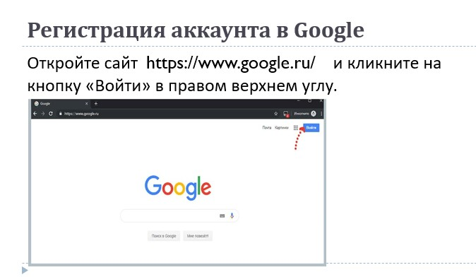

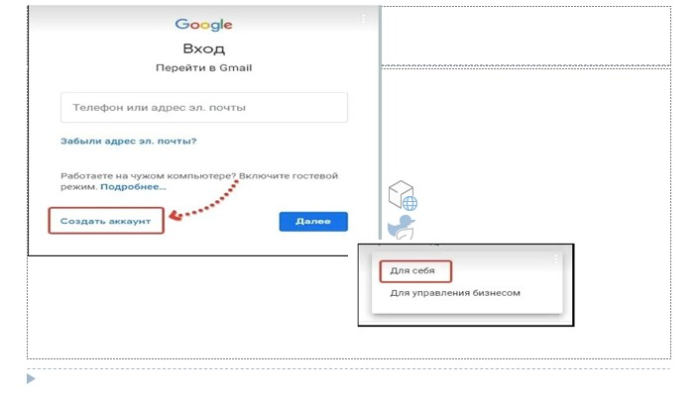

Создание сайта для веб-квеста
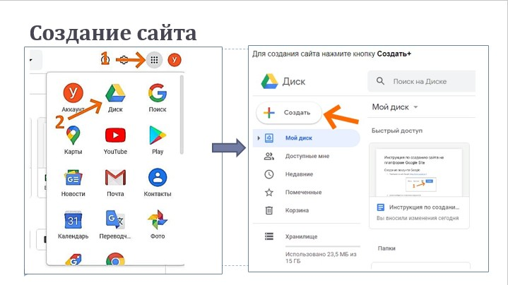

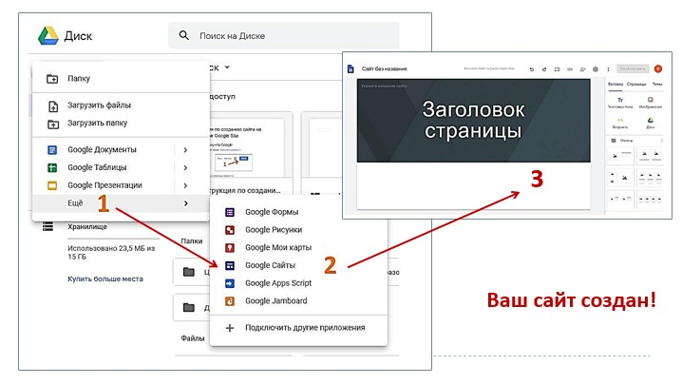

Дизайн сайта зависит от замысла и вида образовательного веб-квеста. Следует учитывать, что продукт образовательный, предназначен для школьников, поэтому нужно соблюдать требования к образовательным материалам.
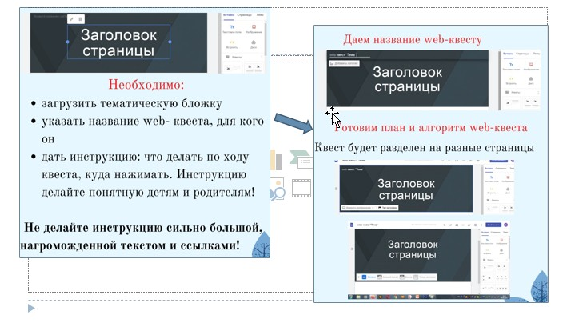

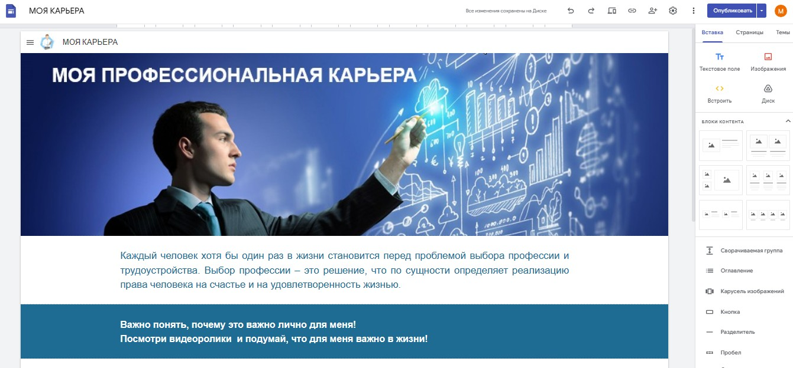

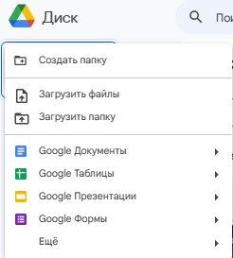
Продумать способы регистрации учащихся.
Разработать Google Формы для регистрации
1. Откройте страницу docs.google.com/forms.
2. В правом нижнем углу нажмите на значок.
3. Новая форма откроется автоматически.
Добавить вопросы в появившийся шаблон.
Можно структурировать форму, разделив ее
на несколько страниц и добавив к ним заголовки.
Форму также можно создать через Google Диск.
Для этого открыть страницу drive.google.com
и нажать Создать > Ещё > Google Формы.

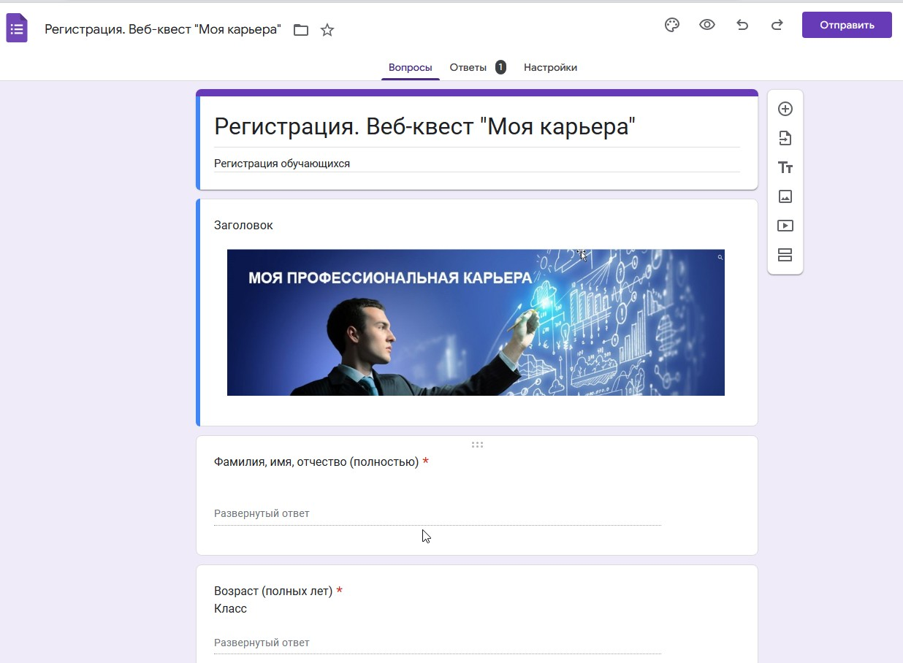

Необходимо связать Google Форму с Google Таблицей для контроля прохождения веб-квеста, если Google Форм несколько, их связывают с одной таблицей (существующей), тогда вся информация будет собираться в одном месте.
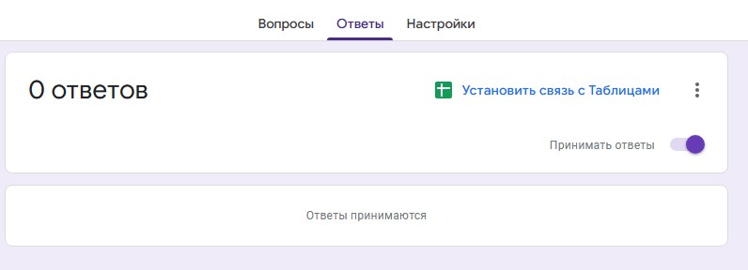

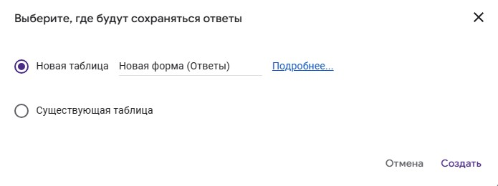

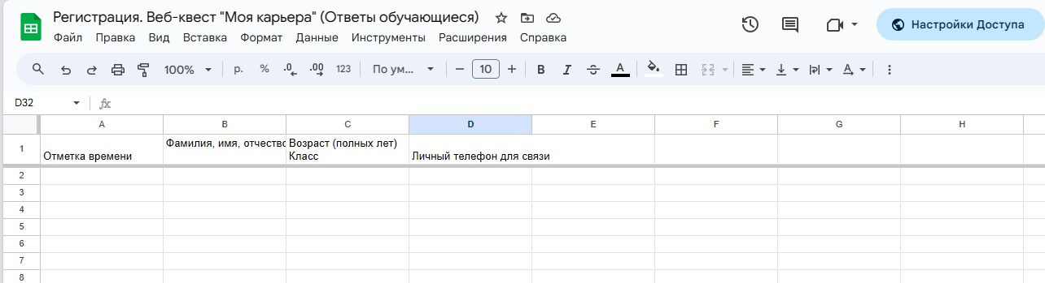

Необходимо запомнить ссылку на Google Форму для вставки её в веб-квест.

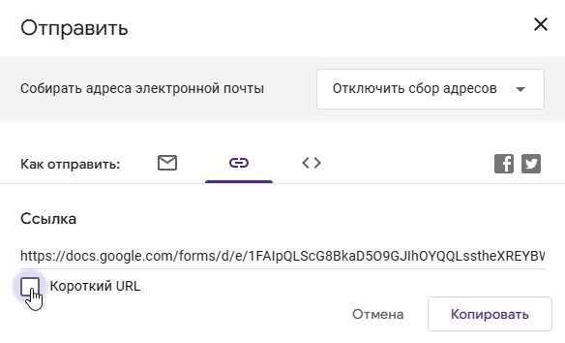

При помощи инструментов на правой панели сайта создаются страницы веб-квеста, вставляются картинки, ссылки, видео, Google презентации, Google Формы, Google Таблицы.
Настраиваем удобную навигацию по сайту – сбоку или по верхнему краю.

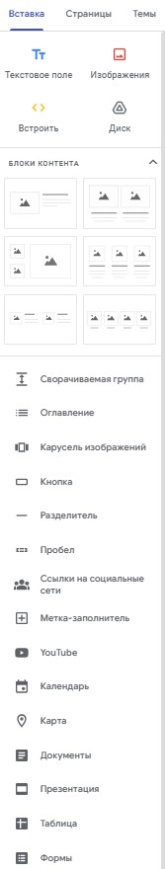
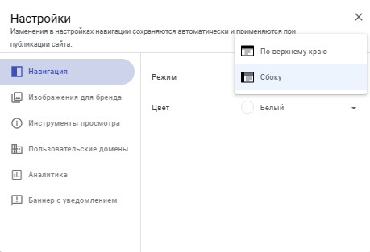

Доступ к сайту
Доступ для просмотра и редактирования.
Чтобы открыть доступ всему Интернету или ограничить
его только для некоторых пользователей, нужно:
1. Войти в свой аккаунт на странице sites.google.com.
2. Открыть свой сайт (https://sites.google.com/site/imya/,
где imya – название вашего сайта).
3. Нажать кнопку в правом верхнем углу экрана.
4. Нажать на ссылку Изменить... и настройте доступ к сайту.
Нажать кнопку Сохранить.
Уровень доступа:
Общедоступный в Интернете. Найти и открыть сайт сможет
любой пользователь Интернета. Вход в аккаунт не требуется.
Доступ ограничен. Открыть сайт смогут только те пользователи, которым предоставлен доступ. Они должны будут войти в аккаунт Google.
Рядом с полем выберите право доступа к сайту.
Можно назначать пользователям разные права. Закончив настройку, нажать кнопку Открыть доступ.
Чтение- дает право на просмотр сайта, но не разрешает редактировать его.
Редактирование - дает право на просмотр и редактирование страниц сайта.
Владелец- дает право на любые изменения (настроек, прав доступа, темы, шаблона). Владелец также может удалять сайт.
После выполнения основных действий по созданию сайта наполняем профориентационный веб-квест образовательным контентом.
Задания веб-квеста «Моя карьера» размещены по уровневым вкладкам.
Для прохождения квеста участники заходят по ссылке МОЯ КАРЬЕРА (google.com).
Учащиеся регистрируются в зависимости от социального статуса (обучающиеся Регистрация. Веб-квест "Моя карьера" обучающиеся (google.com)и обучающиеся с ОВЗ, инвалиды Регистрация. Веб-квест "Моя карьера" обучающиеся с ОВЗ, инвалиды (google.com)).

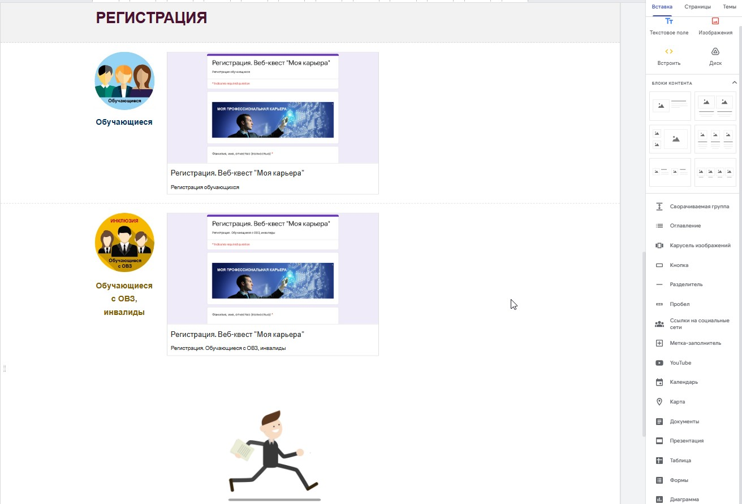

Для вовлечение в обучение и целеполагание, осмысления значимости участия в профориентационном веб-квесте обучающимся предлагается просмотр видеороликов: «Выбор за тобой», «Чем наполнена ваша жизнь».

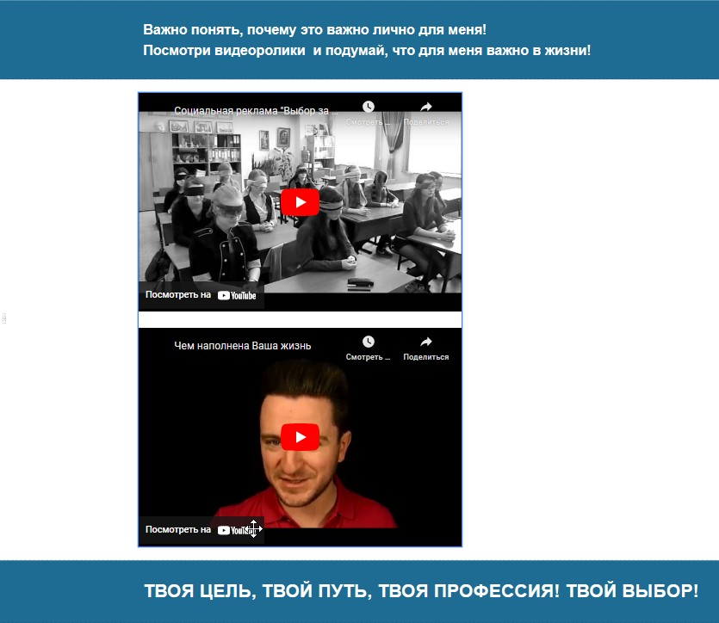

В веб-квесте «Моя карьера» во вкладке «Шаги выбора профессии» учащимся предлагается пройти восемь шагов по выбору будущей профессии:
- «Определить, какая профессия подходит больше всего»;
- «Определить тип профессии»;
- «Определить востребованность выбранной профессии в будущем»;
- «Расширить знания о будущей профессии»: обучающиеся знакомятся с Атласом новых профессий, а обучающиеся с ОВЗ, инвалиды с Атласом доступных профессий;
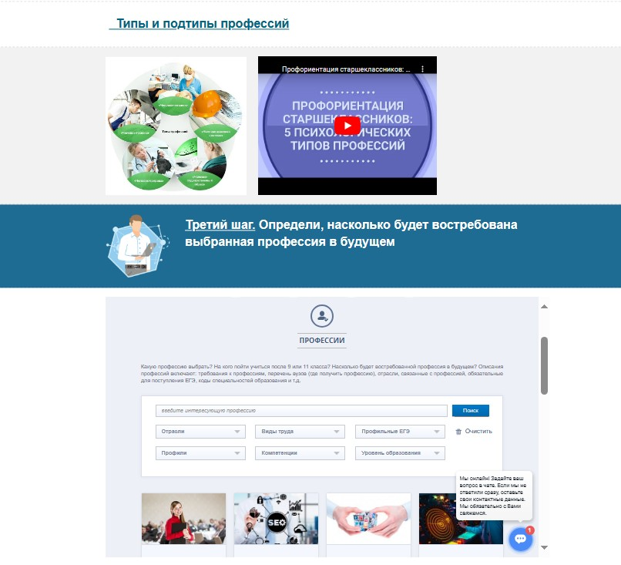

- «Узнать, где можно обучиться по выбранной профессии»: обучающиеся изучают Навигатор абитуриента, а обучающиеся с ОВЗ, инвалиды – сайт инклюзивного образования и список учебных заведений для обучающихся с ОВЗ, инвалидов; все учащиеся знакомятся с профессиограммами (для качественного прохождения данного этапа требуется консультация педагога), Профиградом – городом будущего, выход на Федеральный Проект «Билет в будущее»;
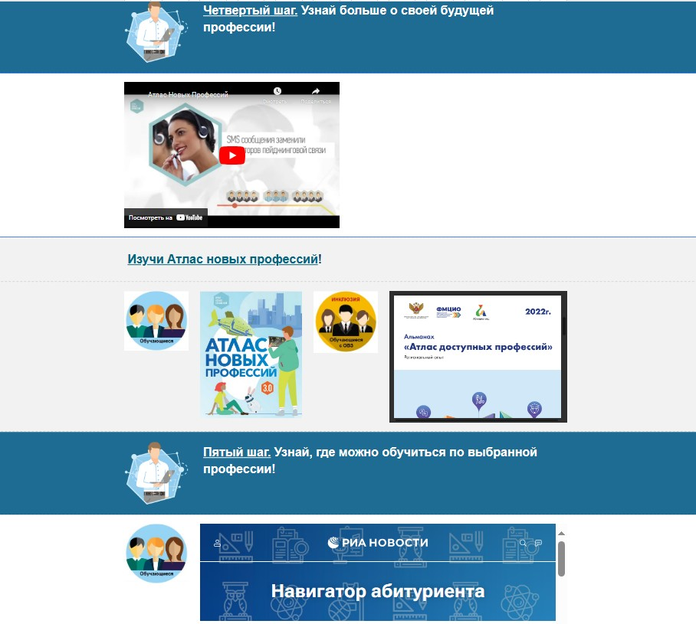

- «Определить пути получения будущей профессии» - обучающие и обучающиеся с ОВЗ, инвалиды знакомятся со схемами «Моя карьерная траектория» и выполняют мини-проект, разрабатывая индивидуальный образовательный маршрут своей карьерной траектории (скрин или фото высылают педагогу, можно прикрепить к Google Форме или создать ссылку для сбора на Google Таблицу);
- «Познакомиться с профессиями будущего»;
- «Примерить профессию на себя».
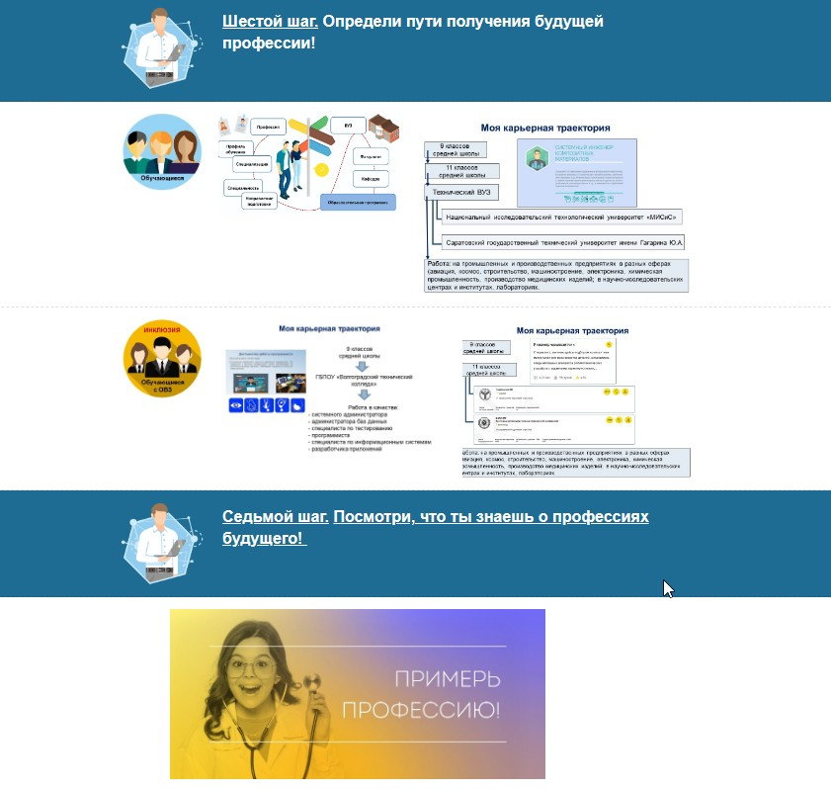

В веб-квесте имеются полезные ссылки на учебные заведения, рекомендации учащимся и их родителям.
Отдельная вкладка «Поверь в себя» дает возможность учащимся проверить свои надпредметные навыки (soft skills, гибкие навыки будущего), которые особенно ценятся в специалисте будущего: коммуникативность, креативность, критическое мышление, командная работа.
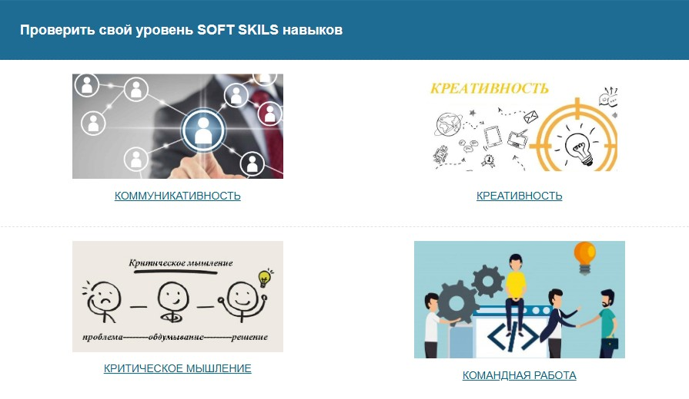

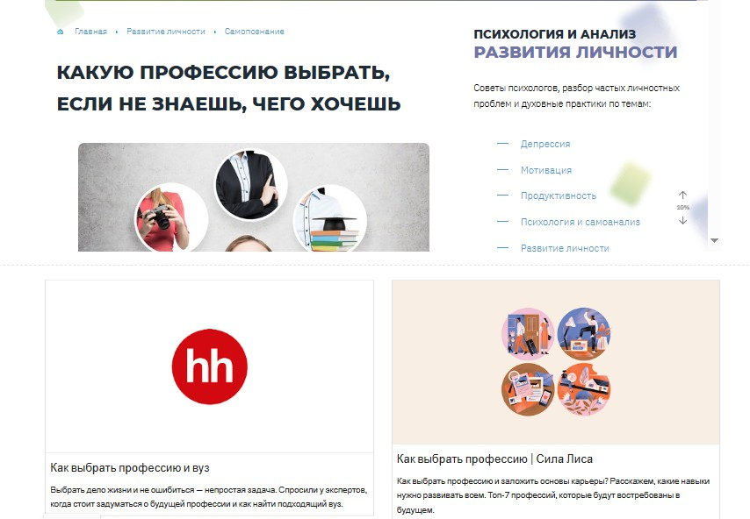

По окончании квеста выдается сертификат. Главные условия для получения сертификата профориентационного веб - квеста:
1.Прохождение всех этапов веб-квеста и выполнение основных заданий (индивидуально или в группе);
2. Разработка индивидуального образовательного маршрута по выбору путей получения будущей профессии «Моя карьерная траектория».
Результаты прохождения веб-квеста фиксируются в единой Google -таблице по вкладкам: обучающиеся и обучающиеся с ОВЗ, инвалиды. Данные анализируются и составляются рекомендации для обучающихся по выбору учебного заведения, формы обучения, пути получения будущей профессии.
На протяжении всего времени прохождения веб-квеста контролируется педагогом, он является не просто куратором квеста, а консультантом, помощником, особенного для обучающихся с ОВЗ, инвалидов.

Источники информации:
1. Андреева М. В. Технологии веб-квест в формировании коммуникативной и социокультурной компетенции // Информационно-коммуникационные технологии в обучении иностранным языкам. Тезисы докладов I Международной научно-практической конференции. М., 2004.
2. Атлас новых профессий. Президентское агенство стратегических инициатив (АСИ), Школа управления «СКОЛКОВО», М., 2015г., 2-е издание.
3. Бендюков М. А. Ступени карьеры: азбука профориентации. - Санкт-Петербург: Речь, 2006. – 236 с.
4. Быховский Я. С. Образовательные веб-квесты// Материалы международной конференции «Информационные технологии в образовании. ИТО-99».
5. Гурова Е. В. Профориентационная работа в школе: методическое пособие. - Москва: Просвещение, 2007. – 95 с.
6. Дмитриева К.А., Рябинина Т.Б. Выбор профессии. Москва: Просвещение, 2016.
7. Левицкая А.Ф., Федоров А.В. Роль и значение веб-квестов в современном образовании // Школьные технологии 2010, №4. с. 73.
- Лечкина Т.О. Технология «квест-проект» как инновационная форма воспитания. Наука и образование: новое время. 2015. – 1 (6). – С. 12-14.
- Николаева Н. В. Образовательный квест – проекты как метод и средство развития навыков информационной деятельности учащихся// Вопросы Интернет-образования, 2002, №7.
- Осяк С.А., Султанбекова С.С., Захарова Т.В., Яковлева Е.Н., Лобанова О.Б., Плеханова Е.М. Образовательный квест – современная интерактивная технология // Современные проблемы науки и образования. – 2015. – № 1-2.
- Павлова Т. Л. Профориентация старшеклассников: диагностика и развитие профессиональной зрелости. - Москва: Сфера, 2006. - 118 с.
- Профориентационные игры: практикум по профориентационной работе. Составители: З.В. Горбачева, О.Н. Кащеева, Т.Н. Кузьмина, М.Н. Хахунова /Под ред. И.В. Кузнецовой, канд. пс. наук. Ярославль: Центр «Ресурс», 2004. 120 с.
- Пряжников Н.С. Активизирующая профконсультация: теория, методы, программы. - Академия, 2014.
- Серебряков А.Г., Кузнецов К.Г., Хохлов Н.А. и др. Моя будущая профессия. Тесты по профессиональной ориентации школьников. 8, 9 класс. Москва: Просвещение, 2017.

